

# INVOER VAN 5 G

T R A N S D I S C I P L I N A I R P R O J E C T

O N T W E R P S T U D I O U N I V E R S I T E I T T W E N T E

J A I M Y C O S T E R , E V A K R O L I S & M E R E L R E U V E K A M P 9 J U N I 2 0 2 2

Docentenhandleiding

Voor u ligt het lesmateriaal van een transdisciplinaire lesmodule over de invoering van 5G. Deze lesmodule is ontwikkeld door Merel Reuvekamp, Jaimy Coster en Eva Krolis in het schooljaar 2021/2022 voor het vak Ontwerpstudio aan de Universiteit Twente. Deze lesmodule is een integratie van de vakken wiskunde, natuurkunde en maatschappijleer en is geschikt voor een bovenbouwklas van het havo of vwo met leerlingen met een NG/NT-profiel. De module kan uitgevoerd worden in een ochtend of middag of in drie losse lesuren.

Het onderwerp van deze lesmodule is de invoering van 5G in Nederland. De leerlingen duiken in deze maatschappelijke discussie vanuit verschillende invalshoeken en zullen zo voor- en tegenargumenten vinden voor de stelling ‘Het 5G-netwerk moet ingevoerd worden’. Na twee lesuren hebben de leerlingen genoeg argumenten gevonden, zullen ze deze op waarde moeten toetsen en gebruiken om een debat te voeren. Hier komt het transdisciplinaire karakter van de module echt naar voren.

Ten slotte volgt er een aantal vragen waarin de leerlingen reflecteren op het debat en hun argumenten. De lesmodule heeft hierbij de volgende leerdoelen:

1. De leerlingen kunnen kritisch nadenken over de maatschappelijke discussie rondom 5G.
2. De leerlingen kunnen onderbouwde argumenten geven vanuit verschillende disciplines, voor en tegen de stelling.
3. De leerlingen kunnen effectief samenwerken.
4. De leerlingen kunnen met argumenten reageren op een ander standpunt.
5. Leerlingen kunnen de voor- en nadelen omtrent de invoering van het 5G-netwerk benoemen en uitleggen in eigen woorden.

Naast deze overkoepelende leerdoelen zijn de leerlingen ook inhoudelijk bezig met de disciplines wiskunde, natuurkunde en maatschappijleer. Dit komt voornamelijk naar voren in de opdrachten in de eerste twee lesuren, waarin de leerlingen in groepjes van vier argumenten vinden. De opdrachten zijn elk op een ander schoolvak gericht en daarna kunnen de leerlingen zelf online andere argumenten gaan zoeken. De leerdoelen bij de opdrachten luiden als volgt:

1. Opdracht Sneller Internet (wiskunde B): De leerling kan het verschil in downloadtijd met 4G en 5G kwantificeren met behulp van een omgekeerd evenredig verband tussen internetsnelheid en downloadtijd.
2. Opdracht Gezondheid (natuurkunde): De leerling kan beredeneren of een type straling schadelijk is aan de hand van de energie.
3. Opdracht Nepnieuws (maatschappijleer): De leerling kan aan de hand van een kritische analyse van een maatschappelijk vraagstuk een onderbouwde mening vormen.

Het is aanbevolen om deze lesmodule met twee docenten uit te voeren, bij voorkeur een Nederlands of maatschappijleer docent en een bèta-docent om de beste begeleiding te kunnen bieden. In het derde lesuur wordt het debat uitgevoerd. Hier zal een klas opgesplitst moeten worden over twee lokalen of over twee momenten aangezien niet meer dan 15 leerlingen gewenst is voor het debat.

Om deze lesmodule uit te voeren is het belangrijk dat de leerlingen weten wat een debat is en hoe je een debat voert, zoals ze leren bij maatschappijleer en Nederlands. Als ze deze stof nog niet hebben gehad bevelen wij aan om voorafgaand aan deze lesmodule 1 les te wijden aan het voeren van een debat.

Voorbereiding voor de docent(en) is minimaal. Er moeten groepjes van 3 of 4 leerlingen worden gemaakt voor het zoeken van argumenten in de eerste twee lesuren. Daarnaast moet er een indeling worden gemaakt voor het debat waarbij de leerlingen worden verdeeld in leerlingen voor de stelling (4 leerlingen), tegen de stelling (4 leerlingen), timekeeper (1 leerling) en jury (2 tot 6 leerlingen). Voor de introductie is een PowerPoint in LessonUp beschikbaar, deze moet van tevoren even doorgekeken worden. De betrokken docenten kunnen van tevoren de opdrachten ook doornemen. De antwoorden van deze opdrachten staan ook in deze docentenhandleiding. Ten slotte is er een Google Form beschikbaar. De eerste zes vragen zijn ter reflectie van de leerlingen en de laatste vragen zijn ter evaluatie van lesmodule. De benodigdheden zijn:

* Docentenaccount in LessonUp
* Google Form
* Opdrachtenboekjes geprint (1 per leerling)
* Laptops (2 per groepje)
* Maatschappijleer boek (2 per groepje)
* BiNaS (1 per groepje)
* A3 vellen (1 per groepje)
* Stiften (1 per groepje)
* 1 rol aluminiumfolie (voor kort proefje bij de opdracht Gezondheid)

Hieronder volgt nog een uitgebreide lesplanning van de drie lesuren. Wij wensen u veel succes en plezier bij de uitvoering van deze lesmodule.

Merel Reuvekamp, Jaimy Coster & Eva Krolis

Lesplan

Bij aanvang van de les staan de tafels reeds in groepjes van 4 door het lokaal opgesteld met toegewezen namen. Bij iedere groep zijn twee laptops klaargelegd. Daarnaast ligt er ook een A3 vel en iedere leerling krijgt een eigen werkbladenboekje.

*Lesuur 1*

0-10 min: De leerlingen komen binnen en gaan zitten in hun toegewezen groep. De les wordt gestart door de leerdoelen te bespreken. Vervolgens wordt de voorkennis geactiveerd door te vragen wie iets weet over de discussie rond 5G.

10-15 min: Het onderwerp wordt geïntroduceerd en er wordt uitgelegd wat er van de leerlingen verwacht wordt de komende 3 lesuren.

15-45 min: De leerlingen gaan in hun eigen groepjes aan het werk met de opdrachten in het werkboek. De argumenten worden verzameld op het A3 vel.

*Lesuur 2:*

0-30 min: De leerlingen gaan in hun eigen groepjes aan het werk met de opdrachten in het werkboek. De argumenten worden verzameld op het A3 vel.

30-45 min: De leerlingen wordt gemeld dat ze de laatste 15 minuten kunnen besteden aan het afronden van het werkblad, de argumenten moeten verzamelen én ze nog even op internet kunnen gaan om aanvullingen te zoeken voor de gevonden argumenten zoals aangegeven op het werkblad.

*Lesuur 3:*

0-15 min: De leerlingen worden ingedeeld in nieuwe groepjes (zichtbaar op het bord) en krijgen te horen wie voorstander en wie tegenstander is. De klas wordt opgesplitst waarbij de helft naar het debatlokaal gaat met een docent en de andere helft in de klas blijft waar een debatopstelling wordt neergezet door de docenten.

15-35 min: De leerlingen voeren het debat uit.

35-45 min: Tijd om het exit ticket, ofwel de reflectie in te vullen op LessonUp.

Voor het overzicht is deze informatie op de volgende pagina in een lesvoorbereidingsformulier gezet.

|  |  |  |  |
| --- | --- | --- | --- |
| **Onderwijsfunctie** | **Actie docent** | **Actie leerlingen** | **Tijd** |
| Actie vooraf | Tafels in groepen van 4 zetten; Werkbladen klaarleggen Naamkaartjes klaarleggen | Gaan zitten in de toegewezen groepjes bij binnenkomst |  |
| Leerdoelen en motivatie | De lessenserie met bijbehorende leerdoelen presenteren |  | *(Start lesuur 1) 8:15*  5 min |
| Activeren voorkennis | Het onderwerp presenteren |  | *8:20*  5 min |
| Presenteren werkwijze | Verwachtingen vertellen |  | *8:25*  5 min |
| Oefenen en feedback krijgen | Docenten lopen rond voor vragen/ ondersteuning | Leerlingen gaan aan de slag met de werkbladen | *8:30*  30 min |
| Oefenen en feedback krijgen | Docenten lopen rond voor vragen/ ondersteuning | Leerlingen gaan aan de slag met de werkbladen | *(Start lesuur 2) 9:00*  30 min |
| Samenvatten | Docent geeft een tijdsindicatie en legt de laatste verwachting uit van dit lesuur | Laatste blok besteden aan afronden werkblad; argumenten verzamelen op het A3 vel én laatste kans om aanvullende argumenten te vinden op internet. | *9:30*  15 min |
|  | Groepsindeling bekend maken.  Aangeven wie voor en wie tegen de stelling is.  Klas opsplitsen (ene helft naar debatlokaal, andere helft blijft in het huidige lokaal)  Debatopstelling neerzetten terwijl de leerlingen overleggen. | Nieuwe groepen worden samengesteld;  Overleg wie welke rol neemt; voorbereiden debat. | *(Start lesuur 3) 9:45*  15 min |
| Uitvoering | Observeren | Uitvoering debat | *10:00*  20 min |
| Evalueren | Klassengesprek leiden.  Vervolgens link naar Google Form beschikbaar stellen | Aangeven wat ze vonden van de lessenserie.  Vervolgens de vragen beantwoorden in Google Forms. | *10:20*  10 min |



# INVOER VAN 5 G

T R A N S D I S C I P L I N A I R P R O J E C T

O N T W E R P S T U D I O U N I V E R S I T E I T T W E N T E

**Naam:**

**Groepsleden:**

INVOERING VAN 5 G

A N A L Y S E V A N H E T V R A A G S T U K

### *De invoering van 5G kan je ook wel een maatschappelijk vraagstuk noemen. Aan de* hand van de algemene onderzoeksvragen bij maatschappijleer in combinatie met de analysevragen van de kernbegrippen op pagina 16 en 17 van Thema’s Maatschappijleer gaan jullie je verdiepen in dit vraagstuk.

|  |  |
| --- | --- |
| A | Omschrijving van het maatschappelijk vraagstuk  Waar gaat het vraagstuk over, als je het in een zin zou moeten samenvatten? Waarom is dit een probleem? En voor wie?  Welke groepen zijn betrokken bij dit vraagstuk en wat is hun rol? |

|  |  |
| --- | --- |
| B | Rol van de media  Wat en hoe berichten professionele media over dit vraagstuk? Wat hoor je en zie je via social media over dit onderwerp?  Welke meningen krijgen veel aandacht? Welke meningen hoor je minder? |

|  |  |
| --- | --- |
| C | Rol van de overheid  Is de overheid nodig om dit vraagstuk op te lossen? Op welke manier? Zijn er regels of wetten rond dit vraagstuk? Welke?  Hoe denken de verschillende politieke partijen over dit onderwerp? |

|  |  |
| --- | --- |
| D | Vergelijken  In welke andere landen speelt dit vraagstuk ook? Op welke manier?  Is het een nieuw vraagstuk of speelde het al eerder? Hoe is er toen mee omgegaan? |

|  |  |
| --- | --- |
| E | Eigen mening  Met welke betrokkenen bij dit vraagstuk ben jij het vooral eens? Welke oplossing of aanpak is volgens jou het beste? Waarom?  Wat is je eigen mening over dit maatschappelijke vraagstuk? |

|  |  |
| --- | --- |
| F | Kies nu minimaal twee kernbegrippen van maatschappijleer uit (belangen, waarden/normen, sociale ongelijkheid, macht, sociale cohesie) en pas deze toe op het vraagstuk. Gebruik hiervoor de analysevragen op pagina 17 van je lesboek. |

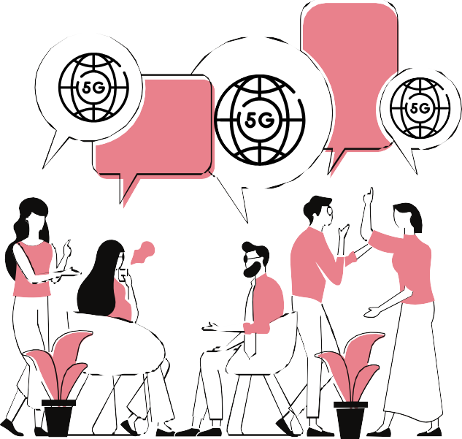



Figuur 1, bron: AD

*Er zijn mensen die erg bang zijn dat 5G en andere soorten straling, zoals wifi en 4G, gezondheidsrisico’s met zich meebrengen. Ze zeggen last te hebben van elektro- hypersensitiviteit, oftewel overgevoeligheid voor straling. Ze hebben last van hoofdpijn, vermoeidheid of oorsuizen en nemen daarom soms drastische maatregelen door te verhuizen naar het platteland of hun huis in te pakken met aluminiumfolie. In deze opdracht gaan jullie zelf bepalen of 5G schadelijk kan zijn, maar eerst gaan we eens testen of dat aluminiumfolie echt straling tegen kan houden.*

**Naam:**

**Groepsleden:**

GEZONDHEID

I S 5 G S L E C H T V O O R J E G E Z O N D H E I D ?

nu je telefoon helemaal in met aluminiumfolie, zodat er geen stukje meer open

|  |  |
| --- | --- |
| 1 | Haal wat aluminiumfolie bij je docent en zet het geluid van je telefoon aan. Pak |
| is. Laat nu iemand uit je groepje jou een whatsappje sturen of bellen. Krijg je twee vinkjes op whatsapp en gaat je telefoon over?  Helpt aluminiumfolie om straling tegen te houden? | |

Maar wat is 5G nu eigenlijk? Gsm-straling, wifi, 4G en 5G zijn allemaal vormen van elektromagnetische straling. Dit is een golf die zich door de lucht beweegt, net als watergolven door de oceaan. Er zijn nog meer soorten elektromagnetische straling, zoals radiogolven, licht of röntgenstraling.

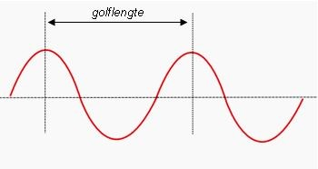

Figuur 2

Deze soorten straling verschillen van elkaar door de golflengte, dat is de afstand tussen twee pieken van een golf (zie figuur 2). Voor radiogolven is die afstand tientallen meters, terwijl voor röntgenstraling de golflengte rond de nanometers zit, een enorm verschil! (zie figuur 3).

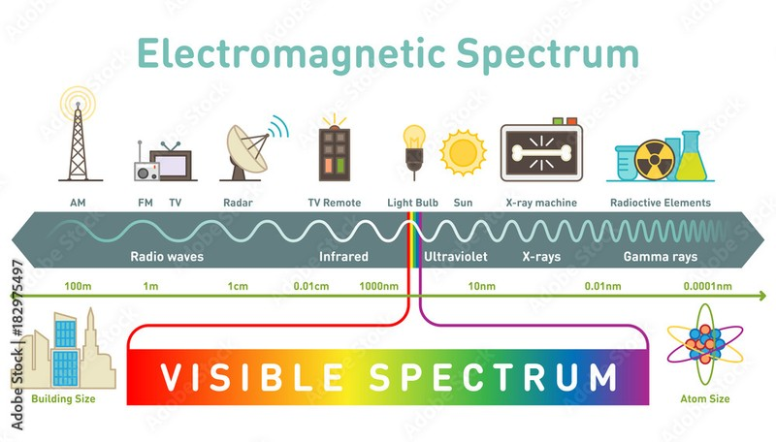

Figuur 3

Door je telefoon met aluminiumfolie in te pakken houd je deze elektromagnetische straling tegen, want de straling kan niet door een behuizing van elektrisch geleidend materiaal. Michael Faraday heeft dit al in 1836 bedacht en daarom is dit fenomeen naar hem vernoemd: de kooi van Faraday.

|  |  |
| --- | --- |
| 2 | Waarom wordt de straling niet tegengehouden als je je telefoon inpakt met karton? |

Nu is het de vraag of 5G-straling daadwerkelijk slecht is voor je gezondheid. Daarvoor kijken we eerst naar andere elektromagnetische straling, namelijk röntgenstraling.

Röntgenstraling heeft een kleine ‘stralingsschade’. Dat betekent dat de straling je DNA in de cellen kapot zou kunnen maken, maar de lage hoeveelheid straling (doses) van een röntgenfoto is zo klein dat de aangerichte schade ook heel erg klein is. Hoeveel cellen de straling stuk kan maken hangt af van de energie van de straling.

De energie van elektromagnetische straling in Joule (J) kan worden berekend met de volgende formule:

*E = h*⋅ *f*

Hierbij is h de constante van Planck die je kan vinden in je Binas en f is de frequentie in Hertz (Hz). De frequentie geeft aan hoe vaak de golf per seconde op en neer gaat. De frequentie kun je berekenen als je de golflengte weet:

*c*

*f =*

*λ*

Hierbij is c de lichtsnelheid (ook te vinden in je Binas) en λ is de golflengte in meter (m).

De golflengte van röntgenstraling is 1,0 nm, bereken de energie van deze straling.

3

Je weet nu de energie van een soort straling die in grote mate slecht is voor je lichaam. Simpel gezegd betekent een hogere energie dat de straling meer schade doet en een kleinere energie betekent minder of geen schade.

Zoek op internet op welke frequenties worden gebruikt voor 5G. Als je meerdere frequenties vindt, gebruik dan de grootste. Bereken de golflengte van 5G-straling.

4

Hoort 5G-straling in figuur 3 links of rechts van het röntgen-apparaat?

5

|  |  |
| --- | --- |
| 6 | Bereken nu de energie van 5G-straling. |

|  |  |
| --- | --- |
| 7 | Bereken de verhouding tussen de energie van de röntgenstraling en 5G-straling (Eröntgen / E5G). |

|  |  |
| --- | --- |
| 8 | Leg uit of jij verwacht dat 5G-straling gevaarlijk is voor je gezondheid. |

**Naam:**

**Groepsleden:**

ARGUMENTEN BIJ 'GEZONDHEID'

|  |  |
| --- | --- |
| V | Welk(e) argument(en) vóór de invoer van het 5G netwerk zou je op basis van je berekeningen kunnen verzinnen? |

|  |  |
| --- | --- |
| T | Welk(e) argument(en) tegen de invoer van het 5G netwerk zou je op basis van je berekeningen kunnen verzinnen? |

**Naam:**

**Groepsleden:**

SNELLER INTERNET

H O E V E E L S N E L L E R I S 5 G D A N 4 G ?

*Op TV wordt al veel reclame gemaakt voor het nieuwe 5G-netwerk, zoals ook de ‘Unlimited’ reclame van T-Mobile. Op hun website staat: “5G is de opvolger van 4G. In de toekomst wordt het alleen maar sneller, met eindeloze mogelijkheden en een nog betere netwerkervaring.” In dit werkblad gaan we onderzoeken of het 5G-internet inderdaad veel sneller is dan 4G.*

Internetsnelheid wordt vaak aangegeven als een hoeveelheid Mbit per seconde (Mb/s). Let op! Dit is iets anders dan de hoeveelheid megabyte of gigabyte (MB’s of GB’s) die je maandelijks met je telefoon opmaakt. Zie bijvoorbeeld het verschil in hoofdletters!

Bits (kleine b) en bytes (grote B) zijn niet hetzelfde. Ze kunnen wel in elkaar omgerekend worden, namelijk met de volgende gelijkheid:

8 bit = 1 byte

Daarnaast hebben we nog drie dingen nodig om te kunnen rekenen met bits en bytes:

1 kilobyte (KB) = 1000 byte

1 megabyte (MB) = 1000 kilobyte (KB) 1 gigabyte (GB) = 1000 megabyte (MB)

|  |  |
| --- | --- |
| 1 | Hoeveel bytes is 1 megabyte (MB)? En hoeveel bytes is 1 gigabyte (GB)? |
|  | |

|  |  |
| --- | --- |
| 2 | Hoeveel bits is 2,5 gigabyte (GB)? |
|  | |

|  |  |
| --- | --- |
| 3 | Stel je wil een film downloaden van 2,5 GB met een internetsnelheid van 100 |
| Mbit/s. Hoe lang duurt het voordat je film is gedownload? (Hint: gebruik het  antwoord van vraag 2) | |

De internetsnelheid van je WiFi kan erg verschillen, afhankelijk van wat voor internetabonnement je afsluit. Op basis van wat je met internet doet, worden verschillende internetsnelheden aanbevolen:

**Tot 20 Mbit/s**

**40 tot 50 Mbit/s**

**80 tot 100 Mbit/s**

**Vanaf 150 Mbit/s**

**1000 Mbit/s**

Lage downloadsnelheid, maar kan genoeg zijn als je alleen woont en weinig internet of streamt.

Als je met meerdere apparaten tegelijk wilt streamen, interactieve tv wilt pauzeren en opnemen en wilt gamen.

Voor grote gezinnen die vaak tegelijkertijd downloaden en zonder haperen willen streamen en online willen gamen.

Als je in 4K-resolutie via meerdere apparaten tegelijkertijd wilt downloaden en streamen, grote bestanden vanuit de cloud wilt downloaden en altijd optimale snelheid wilt behouden.

Het krachtigste glasvezelinternet voor een optimale verbinding, altijd en ook tijdens het gebruik van meerdere apparaten.

|  |  |
| --- | --- |
|  |  |
|  |  |
|  |  |
|  |  |
|  |  |

Je kan gemakkelijk je internetsnelheid meten op websites als https://[www.speedtest.net/nl.](http://www.speedtest.net/nl)

|  |  |
| --- | --- |
| 4 | Ga (bijvoorbeeld met je telefoon of laptop) na wat de internetsnelheid op school is. Zorg ervoor dat je op het WiFi netwerk van school zit!  Wat wordt aangegeven als downloadsnelheid? Voor wat voor activiteiten is deze snelheid volgens bovenstaande tabel geschikt? |

De internetsnelheid (in Mb/s) wordt beschreven door de volgende formule (met tijd in seconden):

*hoeveelheid Mbit*

*snelheid = tijd*

|  |  |
| --- | --- |
| 5 | Laat zien dat je met behulp van bovenstaande formule de volgende formule voor de tijd kan krijgen: *tijd =*  *8*⋅ *hoeveelheid megabytes*  *snelheid in Mb/s* |

|  |  |
| --- | --- |
| 6 | Welk verband herken je tussen de tijd en de snelheid? (Denk aan lineair, kwadratisch, exponentieel, hogeremacht en omgekeerd evenredig) Maak een schets van dit verband.  Hint: geef de tijd en snelheid de letters x of y, om een meer standaardformule te krijgen. |

|  |  |
| --- | --- |
| 7 | Wat gebeurt er dus met de tijd (die het bijvoorbeeld kost om een film te downloaden) als de internetsnelheid omhoog gaat? |

Op de Vodafone website staan de volgende internetsnelheden gegeven voor 3G, 4G, 4G+ en 5G:

|  |  |
| --- | --- |
|  | **Downloaden** |
| **5G** | 1 Gbps |
| **4G+** | 350 Mbps |
| **4G** | 100 Mbps |
| **3G** | 21 Mbps |

|  |  |
| --- | --- |
| 8 | Gebruik de formule uit opdracht 5 om uit te rekenen hoeveel tijd het kost om een film van 2,5 GB te downloaden met 4G, 4G+ en 5G. |

**Naam:**

**Groepsleden:**

ARGUMENTEN BIJ 'SNELLER INTERNET'

|  |  |
| --- | --- |
| V | Welk(e) argument(en) vóór de invoer van het 5G netwerk zou je op basis van je berekeningen kunnen verzinnen? |

|  |  |
| --- | --- |
| T | Welk(e) argument(en) tegen de invoer van het 5G netwerk zou je op basis van je berekeningen kunnen verzinnen? |

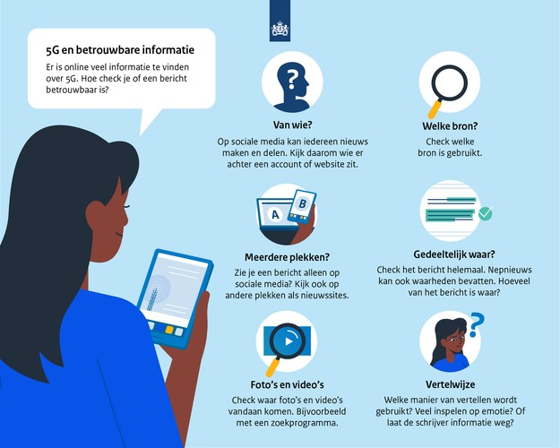*Er wordt veel nepnieuws verspreid over 5G. In deze opdracht duiken jullie in de wereld van complottheorieën en worden jullie uitgedaagd om kritisch te denken. Uiteindelijk moeten jullie na het maken van een aantal opdrachten argumenten voor- en tegen de invoering van het 5G netwerk formuleren. Let erop dat je je baseert op betrouwbare bronnen.*

**Naam:**

**Groepsleden:**

NEPNIEUWS

W E L K ( N E P ) N I E U W S B E S T A A T E R O V E R 5 G ?

|  |  |
| --- | --- |
| 1 | Zoek op internet een complottheorie over 5G op en beschrijf deze in één zin. |
|  | |

|  |  |
| --- | --- |
| 2 | Waarom is jouw gevonden theorie een complottheorie? Gebruik de definitie van complottheorieën in je antwoord. |

|  |  |
| --- | --- |
| 3 | Vind jij de gevonden complottheorie(ën) geloofwaardig? Leg uit waarom wel of niet. |

|  |  |
| --- | --- |
| 4 | Is er een verband tussen het bestaan van een filterbubbel en complotdenken? Leg uit. |

|  |  |
| --- | --- |
| 5 | Leg uit dat nepnieuws rond 5G kan bijdragen aan polarisatie. |

De overheid heeft een infographic gemaakt over “5G en betrouwbare informatie” (zie de afbeelding aan het begin van de opdracht).

|  |  |
| --- | --- |
| 6 | Is het de rol van de overheid om zich hierin te mengen? Geef een reactie volgens de liberale visie én volgens de sociaaldemocratische visie. |

|  |  |
| --- | --- |
| 7 | Wat zou een populistische visie op de infographic van de overheid kunnen zijn? |

|  |  |
| --- | --- |
| 8 | Zoek op hoe het zit met de veiligheid omtrent 5G. Wat gebeurt er met het gevoel van veiligheid nu de deurbel zelfs ‘slim’ is? Dit kan zowel positieve als negatieve invloed op het gevoel van veiligheid hebben. Leg uit en onderbouw met een voorbeeld van internet.  Denk hierbij aan de wetsregels maar ook de ethische kwesties van de “Internet of Things”. |

**Naam:**

**Groepsleden:**

ARGUMENTEN BIJ 'NEPNIEUWS'

|  |  |
| --- | --- |
| V | Welk(e) argument(en) vóór de invoer van het 5G netwerk zou je op basis van je antwoorden kunnen verzinnen? Gebruik in je argumenten steeds minstens één vakbegrip van maatschappijleer. Zorg dat je argument onderbouwd kan worden. |

|  |  |
| --- | --- |
| T | Welk(e) argument(en) tegen de invoer van het 5G netwerk zou je op basis van je antwoorden kunnen verzinnen? Gebruik in je argumenten steeds minstens één vakbegrip van maatschappijleer. Zorg dat je argument onderbouwd kan worden. |

### *Jullie hebben nu binnen 3 onderwerpen onderbouwde argumenten voor en tegen* de invoering van 5G gevonden, maar er zijn natuurlijk nog veel meer voor- en tegenargumenten bij deze stelling. Deze moeten jullie nu zelf gaan opzoeken op internet.

**Naam:**

**Groepsleden:**

MEER ARGUMENTEN

O P I N T E R N E T O P Z O E K

Hieronder staan een aantal onderwerpen waarbij argumenten gevonden kunnen worden. Ook zijn er een aantal extra zoektermen gegeven die jullie kunnen helpen. Natuurlijk kunnen jullie zelf ook nog onderwerpen/argumenten bedenken, maar let erop dat jullie **betrouwbare bronnen** gebruiken, zodat jullie met **goed onderbouwde argumenten** het debat kunnen voeren.

1. **Impact van 5G op het milieu.** Besteed hierbij aandacht aan de korte èn de lange termijn, dan kan je zowel een voor- als tegenargument vinden.
2. **Toepassingen van 5G.** Er zijn diverse toepassingen waarbij sneller internet heel

belangrijk kan zijn. Je zou kunnen zoeken naar Internet of Things of naar modellen voor weersvoorspellingen of klimaatmodellen, maar er zijn talloze voorbeelden. Let hierbij op zowel de mogelijkheden van de toepassingen, als de ethische bezwaren die er spelen.

1. **Spionage vanuit het buitenland.** Huawei speelde een grote rol bij het opzetten

van een 5G-netwerk in Nederland, maar er zijn aanwijzingen dat de Chinese overheid meekijkt bij Huawei en dat de Chinese geheime dienst daarom zou kunnen spioneren. Hier zijn zowel voor- als tegenargumenten bij te bedenken.

1. **Netwerk opzetten.** Er moeten nieuwe zendmasten worden geplaatst bij het

opzetten van het 5G-netwerk en dit zal geld kosten.

1. **Zendmasten.** De zendmasten die geplaatst moeten worden staan soms dichtbij huizen waar bewoners niet blij mee zijn. Dit kan zorgen voor uitzichtbelemmering of waardedaling van het huis.

## Eigen onderwerp.

|  |  |
| --- | --- |
| V | Welk(e) argument(en) vóór de invoer van het 5G netwerk zou je op basis van je onderzoek kunnen verzinnen? |

|  |  |
| --- | --- |
| T | Welk(e) argument(en) tegen de invoer van het 5G netwerk zou je op basis van je onderzoek kunnen verzinnen? |

### *Jullie hebben de afgelopen 2 uur gewerkt aan het vinden van verschillende* argumenten. Met deze argumenten gaan jullie zometeen een debat voeren. Op dit blad ga je **voor jezelf** *opschrijven welke argumenten jij terug zou willen laten* komen in het debat. Welke argumenten vind je bijvoorbeeld het best onderbouwd of welke argumenten vind je het meest belangrijk?

**Naam:**

**Groepsleden:**

VOORBEREIDING DEBAT

W E L K E A R G U M E N T E N W I L J E G E B R U I K E N ?

Schrijf deze argumenten op en benoem kort waarom je deze terug wil laten komen in het debat. Let er hierbij op dat je zowel vóór- als tegenargumenten noemt (je weet namelijk nog niet welke kant je aan gaat nemen in het debat!).

**Leerdoel wiskunde:**

ANTWOORDMODEL

S N E L L E R I N T E R N E T

De leerling kan het verschil in downloadtijd met 4G en 5G kwantificeren met behulp van een omgekeerd evenredig verband tussen internetsnelheid en downloadtijd.

|  |  |
| --- | --- |
| 1 | 1 MB = 1.000.000 bytes, 1 GB = 1.000.000.000 bytes |

|  |  |
| --- | --- |
| 2 | 2,5 GB = 2.500.000.000 bytes |
| 1 byte = 8 bits  2.500.000.000 x 8 = 20.000.000.000 bits | |

Tijd = grootte / snelheid

|  |  |
| --- | --- |
| 3 | 20.000.000.000 bits (= 20.000 Mbit), snelheid is 100 Mbit/s = 100.000.000 bit/s |
| Dus 20.000.000.000 bit/100.000.000 bit/s =200 s  (of 20.000 Mbit/100 Mbit/s = 200 s) | |

|  |  |
| --- | --- |
| 4 | Afhankelijk van de uitkomst van de speedtest. |

Eerder was gegeven dat 8 bit = 1 byte, ofwel om van het aantal bits naar het

|  |  |
| --- | --- |
| 5 | Gegeven is *snelheid (in Mbit/s) = hoeveelheid Mbit / tijd.* |
| aantal bytes te gaan moet je delen door 8. (Om van Mbits naar MBytes te gaan werkt dit hetzelfde)  Dus de hoeveelheid Mbit / 8 = hoeveelheid MB, omgeschreven is dit hoeveelheid Mbit = 8 x hoeveelheid MB. Vul dit in bovenstaande formule en je krijgt:  *snelheid (in Mbit/s)= (8*⋅*hoeveelheid megabytes) / tijd*  Je wil de tijd links van het =-teken hebben staan, dus we gaan omschrijven:  *tijd= (8*⋅*hoeveelheid megabytes) / snelheid (in Mbit/s)* | |

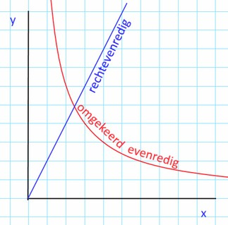

**Naam:**

**Groepsleden:**

|  |  |
| --- | --- |
| 6 | Je kunt de snelheid zien als een ‘input’ voor de formule en de tijd als een |
| ‘output’. Dus je zou de snelheid kunnen vervangen door x en de tijd door y (let  op! Dit kan onlogisch aanvoelen voor leerlingen, omdat tijd vaak als variabele wordt gebruikt). Na vervangen staat er:  *y=(8*⋅*hoeveelheid megabytes) / x*  Hierin is de vorm *y=1/x* te herkennen, de formule behorend bij een omgekeerd evenredig verband (ook wel gebroken genoemd). De schets hierbij zou er als volgt uit moeten zien (rode lijn): | |

|  |  |
| --- | --- |
| 7 | Het antwoord moet iets bevatten in de trant van: als de snelheid omhoog gaat, |
| gaat de benodigde tijd naar beneden / Hoe hoger de snelheid wordt hoe  minder verschil in tijd het oplevert. | |

Mbs) en 5G (1 Gbs = 1000 Mbs) in, in de volgende formule:

|  |  |
| --- | --- |
| 8 | Een film van 2,5 GB is 2500 MB. Vul de snelheden van 4G (100 Mbs), 4G+ (350 |
| *tijd= (8*⋅*2500 MB) / snelheid in Mb/s = 20.000 MB / snelheid in Mb/s*  Dit geeft voor 4G 200 s (meer dan 3 minuten), voor 4G+ ±57 s en voor 5G 20 s. | |

**Leerdoel natuurkunde:**

ANTWOORDMODEL

G E Z O N D H E I D

De leerling kan beredeneren of een type straling schadelijk is aan de hand van de energie.

|  |  |
| --- | --- |
| 1 | Ja! |

2

Omdat karton niet elektrisch geleidend is.

|  |  |
| --- | --- |
| 3 | 1 nm = 1*10^(-9) m  f = c / λ = 3,0*10^8 / 1,0*10^(-9)= 3,0*10^17 s^(-1)  E = h ⋅ f = 6,626*10^(-34) ⋅ 3,0*10^17= 2,0*10^(-16) J |

|  |  |
| --- | --- |
| 4 | Grootste frequentie: 26 GHz = 26*10^9 Hz |
| λ = c / f = 3,0*10^8 / 26*10^9 = 0.012 m | |

|  |  |
| --- | --- |
| 5 | Links, ongeveer bij radar. |

|  |  |
| --- | --- |
| 6 | E = h ⋅ f = 6,626 *10^(-34) ⋅ 26*10^9= 1.7*10^(-23) J |

|  |  |
| --- | --- |
| 7 | ERöntgen/E5G = 2,0*10^(-16) / 1.7*10^(-23) = 1.1*10^7 J |

|  |  |
| --- | --- |
| 8 | Nee, want 5G heeft zo’n 10 miljoen keer minder energie dan röntgen-straling. |